Vastused Transpordiameti 17.detsembri märkuatele:

- JJT algus ja lõpu LM-d ühendusteedele näiteks Pk 4+10 (PK 7+50). Ühendusteedel peaks olema asfaltbetoonkate, (kruuskate kahe asfaltkatte vahel ei ole sobiv).
Ühendusteele PK 7+50 pandud asfaltbetoonkate, ühendusteele PK 40+10 lisatud märgid 435 ja 445

- Väike-Hobuniidu kinnistul on kolm mahasõitu (Pk 15+50-16+00), ristmiku poolset on laiendatud ja laiendamine on kerglliklejate arvelt, millega ei saa nõustuda. Palun korrigeerida. Iga mahasõit ei pea arvestama hobuveokiga, tuleb arvestada jalakäijatega.
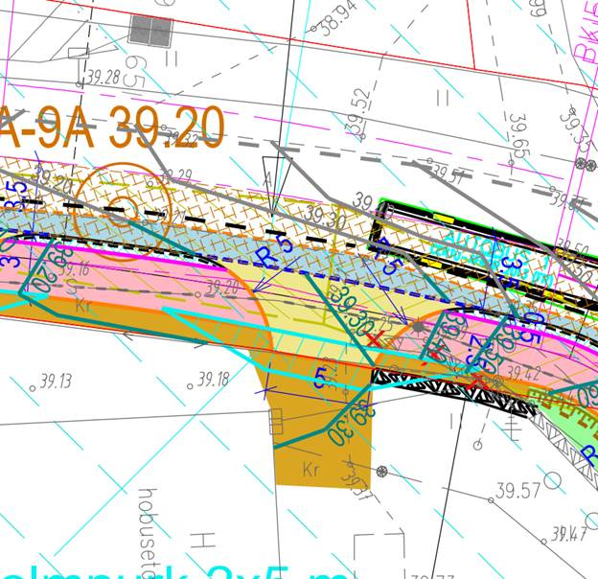
Ristmiku poolne mahasõit on 0,5 m kitsam kitsaimast tüüpmahasõidust (1+3,5+1m).
Sealt kaudu peab purgimisauto pääsema hoone kõrvale. Seoses JJT ehitusega ei saa auto enam suurema nurga alt mahasõidule sõita (nagu praegu on võimalik)
- Mis katend on bussipeatuste ooteala laiendustel? Ei leia projektist. Tingmärkidest sellise tähistusega katend puudub.
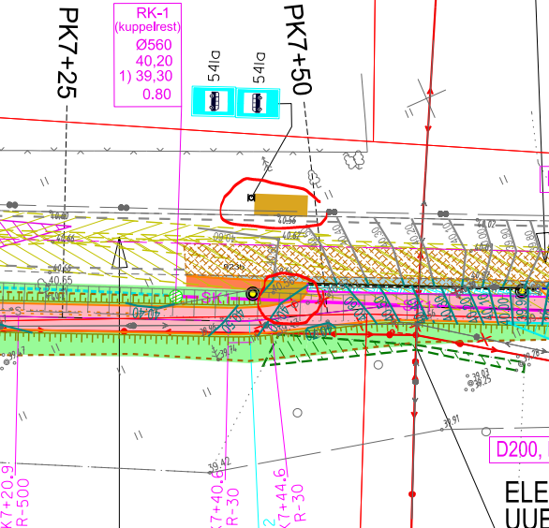
Bussipeatuse ooteala katend on freespuru katend. Lisatud tingmärkidesse.
- Kas äärekividega lõikudes on äärekivi algus ja lõpp viidud nulli?
Jah, kahe kiviga. Lisatud tingmärkidesse.
- Sõidutee katendiga seonduv hetkel on ametis täpsustamisel, annan infot esimesel võimalusel, täna homme.
- Äärekividega lõikudes tuleks ratta jälg panna ristlõikele peale (minu hinnangul jääb vuuk ratta jälge kui teed kasutatakse mõlemas suunas).
Lisatud plaanile ja ristlõikele. Jah, kui vastakuti satuvad autobussid/veoautod, siis satub vuuk rattajälge.
- Mida tähendab „Pindamine toimub järgmise korralise hoolduse ajal“ kes ja millal teeb. Pindamine ei ole näidatud ristlõigetel.
Pindamine lisatud ristlõikesse.
- IKÕ jooniste üldised märkused: tabelist eemaldada asukoht km järgi, tabelis näidata ära registriosa nr, jätta ainult IKÕ-ga seotud vajalikud tingmärgid, nt kruuskate eemaldada.
Märkusega arvestatud

- Joonis 1 Kasutusala tuleb seada kuni kinnistu piirini, sest IKÕ ala taha jäävat ala kasutada ei saa, vt allpool näidatud nurk.
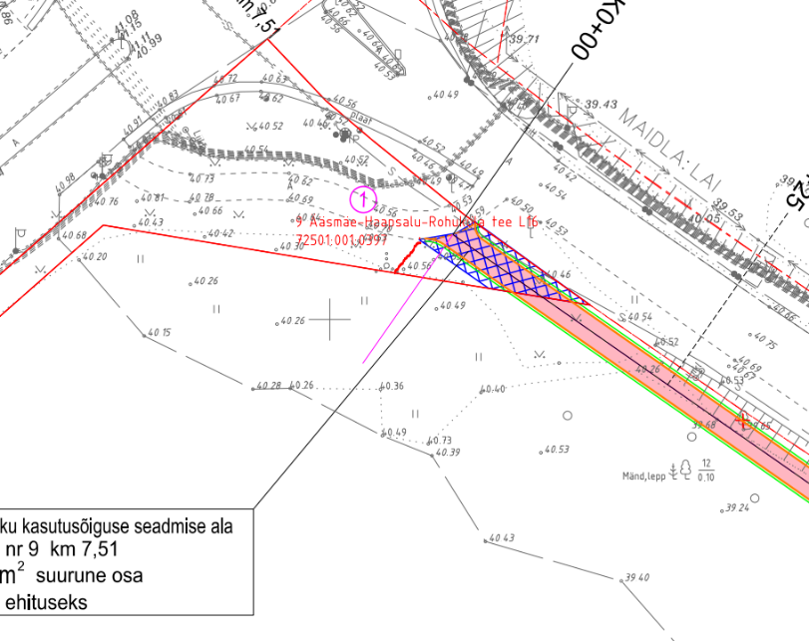
Parandatud
- Joonis 3 – JJT ja tehnovõrgule seatakse eraldi IKÕ, võib näidata ka samal joonisel. JJT jaoks tuleb 1m kaugusele kattest, riigitee peenart ei tohi sisse näidata.
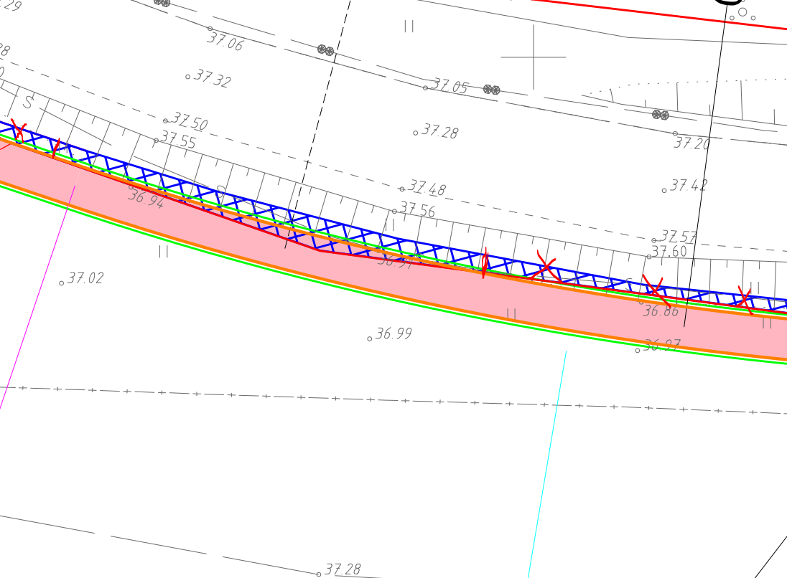
Märkusega arvestatud
- Joonis 4-1 ja 4-2 – IKÕ peaks algama katastriüksuse ja rajatise lõikumise punktist, joonisel tekib mitu ala samal põhimõttel.
Märkusega arvestatud
- Joonis 6- tehnovõrk eraldi. Manuses IKÕ näidisjoonis.
Lisatud SK IKÕ ala
- IKÕ tuleb teha ka ühendusteele Pk 4+10 (PK 7+50).
Lisatud

Lugupidamisega,
Tiit Korn

